ТЗ Тестовое задание для Backend (со скетчами)

**Техническая задача:** **1**

**Описание Доски объявлений:** **1**

**Концептуальная модель** **2**

**Сценарии** **3**

Список объявлений 3

Просмотреть объявление 4

Авторизация 5

Регистрация 6

Настроить профиль 7

Список моих объявлений 8

Добавить объявление 10

Изменить объявление 12

Закрыть объявление 14

# **Техническая задача:**

* Создайте на Yii2 доску объявлений.
* Страница с объявлениями должна загружаться максимально быстро.

# **Описание Доски объявлений от старшего разработчика:**

* Должен присутствовать функционал регистрации и авторизации пользователей.
* После того как пользователь зарегистрировался и авторизовался он может:
  + заполнить информацию о себе и загрузить свое фото,
  + добавить объявления с фото.
* На главной странице сайта отображаются 20 последних добавленных объявлений и присутствует пагинация.

# Концептуальная модель

[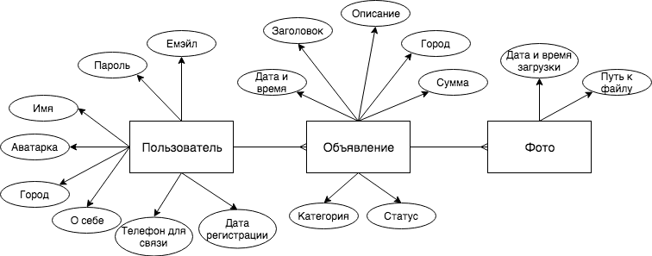](https://www.draw.io/#G1mE761CFas1pBrY1SsmAGKszecaEjsI_U)

## Глоссарий

|  |  |
| --- | --- |
| Статус объявления “Активное” | Объявление, которое видно всем пользователям в списке объявлений на главной странице: они актуальны и ждут своего покупателя. |
| Статус объявления “Закрытое” | Объявление, которое было закрыто пользователем (товар куплен или услуга более не актуальна), поэтому такие объявления не видны пользователям в списке объявлений на главной странице. Такие объявления может просматривать только владелец в списке своих объявлений, также их нельзя отредактировать. |

# 

# Сценарии

## Список объявлений

|  |
| --- |
| Пользовательский сценарий |
| 1. Пользователь заходит на сайт 2. Видит список объявлений со статусом “Активное”:    1. Каждое объявление содержит информацию:       1. Заголовок       2. Стоимость       3. Дата размещения       4. Фото (первая из загруженных фотографий)    2. Сортировка: по дате добавления в обратном хронологическом порядке    3. Фильтрация:       1. по категории (по умолчанию не выбрано):          1. недвижимость          2. транспорт          3. личные вещи          4. хобби и отдых          5. услуги          6. бытовая техника       2. по городу (если пользователь зарегистрирован, то по умолчанию выбран город, указанный в профиле, иначе город не выбран)    4. Текстовый поиск: есть    5. Пагинация: есть.    6. Количество выводов на страницу: 20 |

Скетч

[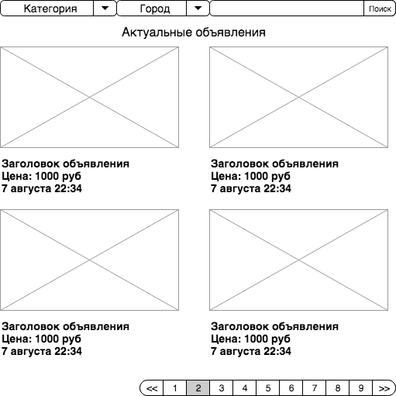](https://www.draw.io/#G18c2u3lBjiQd7YOEJMhUV0sUQy4QhOrmK)

## Просмотреть объявление

|  |
| --- |
| Пользовательский сценарий |
| 1. Пользователь заходит на сайт 2. Выбирает объявление в списке объявлений 3. Видит информацию:    1. Об объявлении:       1. Заголовок       2. Дата и время размещения       3. Категория       4. Город       5. Цена       6. Описание       7. Фото    2. О пользователе:       1. Аватарка       2. Имя       3. Дата регистрации       4. Количество объявлений (всех пользователя)       5. О себе       6. Телефон |

Скетч

## 

## Авторизация

|  |  |
| --- | --- |
| Пользовательский сценарий | Функциональный сценарий |
| 1. Пользователь заходит на сайт 2. Выбирает опцию авторизации    1. Вводит емэйл    2. Вводит пароль 3. Выбирает опцию войти    1. Видит сообщение об ошибке 4. Видит себя авторизованным (появилась опция добавления объявления и раздел Личный кабинет) | 1. Внешняя система передает    1. емэйл    2. пароль 2. Проверка заполненности полей    1. Если поле Емэйл не заполнено, то система возвращает ошибку “Заполните емэйл”    2. Если поле Пароль не заполнено, то система возвращает ошибку “Заполните пароль” 3. Проверка валидности поля емэйл    1. Если емэйл не является емэйлом, то система возвращает ошибку: Невалидый емэйл 4. Поиск емэйла в БД с соответствующим паролем    1. Если емэйл не найден или емэйл найден, но пароль неверный, то система возвращает ошибку: Неверный емэйл или пароль 5. Авторизует пользователя |

Скетч

[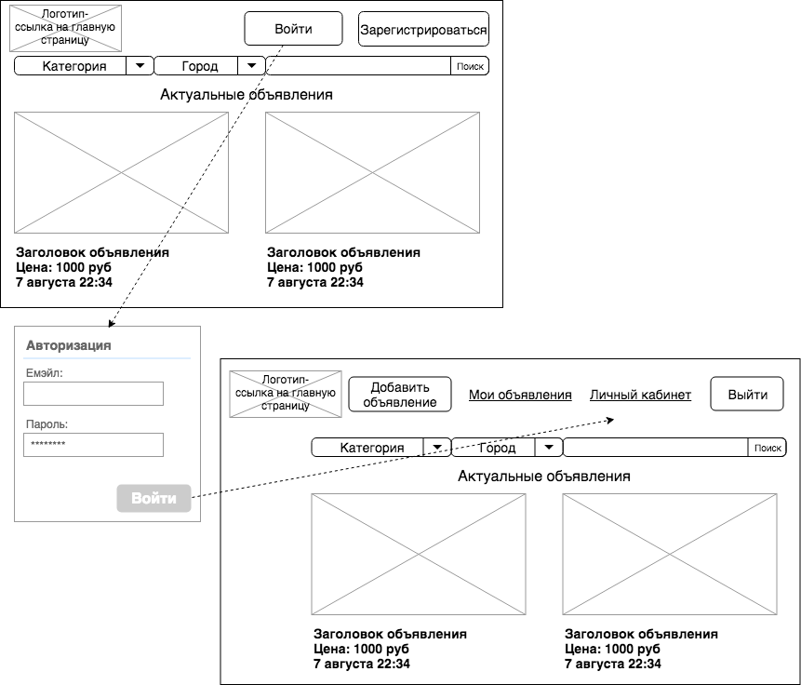](https://www.draw.io/#G17fFvGqmtYBoDYcSJx-yqifhirlblR3Ty)

## Регистрация

|  |  |
| --- | --- |
| Пользовательский сценарий | Функциональный сценарий |
| 1. Пользователь заходит на сайт 2. Выбирает опцию регистрации    1. Вводит емэйл    2. Вводит пароль 3. Выбирает опцию войти    1. Видит сообщение об ошибке 4. Видит окно настройки профиля | 1. Внешняя система передает    1. емэйл    2. пароль 2. Проверка заполненности полей    1. Если поле Емэйл не заполнено, то система возвращает ошибку “Заполните емэйл”    2. Если поле Пароль не заполнено, то система возвращает ошибку “Заполните пароль” 3. Проверка валидности поля емэйл    1. Если емэйл не является емэйлом, то система возвращает ошибку: Невалидный емэйл 4. Проверка емэйл на уникальность    1. Если такой емэйл уже есть в БД, система возвращает ошибку: Этот емэйл уже занят. 5. Система создает нового пользователя, авторизует его и возвращает раздел Личный кабинет с настройками профиля |

Скетч

[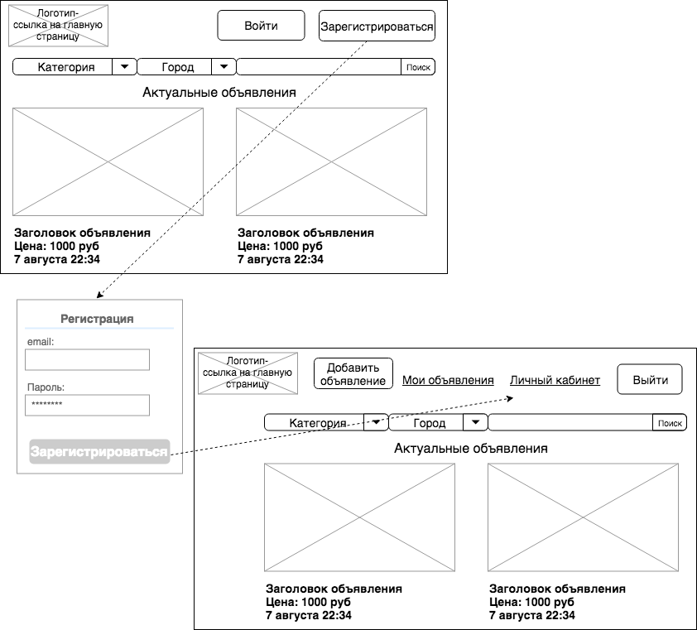](https://www.draw.io/#G1A8E-rl3QypNqPbUlwHDMeT3fPHDTFLin)

## Настроить профиль

|  |  |
| --- | --- |
| Пользовательский сценарий | Функциональный сценарий |
| 1. После регистрации пользователь видит окно настройки профиля либо Пользователь заходит в раздел Личный кабинет    1. Вводит Имя    2. Выбирает город    3. Вводит телефон    4. Вводит информацию о себе    5. Загружает фотографию на аватарку       1. Если файл загрузить невозможно- видит сообщение об ошибке    6. Видит загруженное изображение на аватарке 2. Выбирает опцию сохранить    1. Видит сообщение об ошибке 3. Видит сохраненные данные | 1. Внешняя система передает    1. Имя    2. Город    3. Телефон    4. О себе    5. Файл аватарки 2. Проверка заполненности полей    1. Если поле Имя не заполнено, то система возвращает ошибку “Заполните Имя”    2. Если поле Город не заполнено, то система возвращает ошибку “Укажите свой город”    3. Если поле “Телефон” не заполнено, то система возвращает ошибку “Укажите свой мобильный телефон” 3. Проверка валидности телефона:    1. Если телефон- не 10 цифр, то система возвращает ошибку: Не валидный телефон 4. Проверка формата файла    1. Если формат файла отличается от jpg, jpeg, png, то система возвращает ошибку: Неверный формат файла. Выберите аватарку формата jpg, jpeg, png. 5. Проверка размера файла    1. Если размер файла больше 3 Мб, система возвращает ошибку: Слишком тяжелый файл. Выберите аватарку до 3 Мб. 6. Система кэширует, пропорционально изменяет размер и обрезает изображение 7. Система сохраняет изменения |

Скетч

[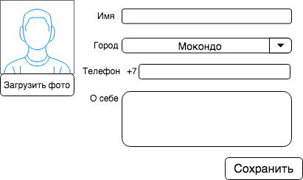](https://www.draw.io/#G1EJnVZyz5Gm9vHziQ_Uxikjlvi3_e7ue_)

## Список моих объявлений

|  |
| --- |
| Пользовательский сценарий |
| 1. Авторизация 2. Пользователь заходит в раздел Мои объявления 3. Видит список всех своих объявлений    1. Каждое объявление содержит информацию:       1. Заголовок       2. Дата и время размещения       3. Категория       4. Город       5. Цена       6. Описание       7. Статус       8. Фото    2. Сортировка: по дате добавления в обратном хронологическом порядке    3. Фильтрация:       1. по категории (по умолчанию не выбрано):          1. недвижимость          2. транспорт          3. личные вещи          4. хобби и отдых          5. услуги          6. бытовая техника       2. по статусу          1. Активное          2. Закрытое    4. Текстовый поиск: есть    5. Пагинация: есть.    6. Количество выводов на страницу: 20 |

Скетч

## 

## Добавить объявление

|  |  |
| --- | --- |
| Пользовательский сценарий | Функциональный сценарий |
| 1. Авторизация 2. Пользователь выбирает опцию создания нового объявления    1. Вводит заголовок объявления    2. Выбирает категорию:       1. недвижимость       2. транспорт       3. личные вещи       4. хобби и отдых       5. услуги       6. бытовая техника    3. Вводит описание объявления    4. Выбирает город (по умолчанию тот, который указан в профиле)    5. Вводит цену    6. Загружает фотографию (читает подсказку: “Вы можете загрузить фотографию в формате jpeg, jpg, png. весом не более 10 Мб”)       1. Если файл загрузить невозможно- видит сообщение об ошибке    7. Пользователь может удалить загруженную фотографию 3. Выбирает опцию добавить    1. Видит сообщение об ошибке 4. Видит сообщение об успехе: Ваше объявление успешно добавлено. 5. Закрывает сообщение 6. Видит главную страницу со своим объявлением в списке | 1. Внешняя система передает    1. Заголовок объявления    2. Категория    3. Описание    4. Город    5. Цена    6. Файлы фотографий 2. Проверка заполненности полей    1. Если поле Заголовок не заполнено, то система возвращает ошибку “Заполните Заголовок объявления”    2. Если поле Описание не заполнено, то система возвращает ошибку “Заполните Описание объявления”    3. Если поле Город не заполнено, то система возвращает ошибку “Укажите свой город”    4. Если поле Цена не заполнено, то система возвращает ошибку “Укажите цену” 3. Проверка валидности поля Цена    1. Если цена- не целое число, то система возвращает ошибку: Цена должна быть целым числом. 4. Проверка количества загруженных файлов:    1. Если фотография уже загружена, система возвращает сообщение об ошибке: Вы можете загрузить не более 1 фотографии к одному объявлению. 5. Проверка формата файлов    1. Если формат файла отличается от jpg, jpeg, png, то система возвращает ошибку: Неверный формат файла. Выберите фотографию формата jpg, jpeg, png. 6. Проверка размера файла    1. Если размер файла больше 10 Мб, система возвращает ошибку: Максимальный размер фотографии 10 Мб. 7. Система создает новое объявление 8. Возвращает сообщение об успехе 9. Обновляет список объявлений |

Скетч

[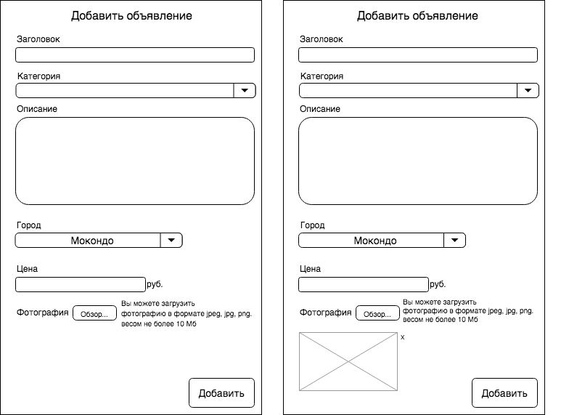](https://www.draw.io/#G1Sz8OBE9V2DohH-O9m_wfNUasZ76GTo_Q)

## Изменить объявление

|  |  |
| --- | --- |
| Пользовательский сценарий | Функциональный сценарий |
| 1. Авторизация 2. Пользователь открывает список своих объявлений 3. Выбирает объявление со статусом “Активное” 4. Пользователь выбирает опцию изменения объявления    1. Вводит заголовок объявления    2. Выбирает категорию:       1. недвижимость       2. транспорт       3. личные вещи       4. хобби и отдых       5. услуги       6. бытовая техника    3. Вводит описание объявления    4. Выбирает город    5. Вводит цену    6. Загружает фотографию (читает подсказку: “ “Вы можете загрузить фотографию в формате jpeg, jpg, png. весом не более 10 Мб”)       1. Если файл загрузить невозможно- видит сообщение об ошибке    7. Пользователь может удалить загруженную фотографию 5. Выбирает опцию сохранить изменения    1. Видит сообщение об ошибке 6. Видит сообщение об успехе: Ваше объявление успешно изменено. 7. Закрывает сообщение 8. Видит главную страницу с обновленным списком | 1. Внешняя система передает    1. Заголовок объявления    2. Категория    3. Описание    4. Город    5. Цена    6. Файлы фотографий 2. Проверка прав    1. Если пользователь не создатель объявления, то система возвращает ошибку: У Вас нет прав редактировать это объявление 3. Проверка статуса объявления    1. Если статус объявления не “закрытое”, то система возвращает ошибку: Вы не можете редактировать закрытое объявление 4. Проверка заполненности полей    1. Если поле Заголовок не заполнено, то система возвращает ошибку “Заполните Заголовок объявления”    2. Если поле Описание не заполнено, то система возвращает ошибку “Заполните Описание объявления”    3. Если поле Город не заполнено, то система возвращает ошибку “Укажите свой город”    4. Если поле Цена не заполнено, то система возвращает ошибку “Укажите цену” 5. Проверка валидности поля Цена    1. Если цена- не целое число, то система возвращает ошибку: Цена должна быть целым числом. 6. Проверка количества загруженных файлов:    1. Если фотография уже загружена, система возвращает сообщение об ошибке: Вы можете загрузить не более 1 фотографии к одному объявлению. 7. Проверка формата файлов    1. Если формат файла отличается от jpg, jpeg, png, то система возвращает ошибку: Неверный формат файла. Выберите фотографию формата jpg, jpeg, png. 8. Проверка размера файла    1. Если размер файла больше 10 Мб, система возвращает ошибку: Максимальный размер фотографии 10 Мб. 9. Система сохраняет изменения 10. Возвращает сообщение об успехе 11. Обновляет список объявлений |

Скетч

[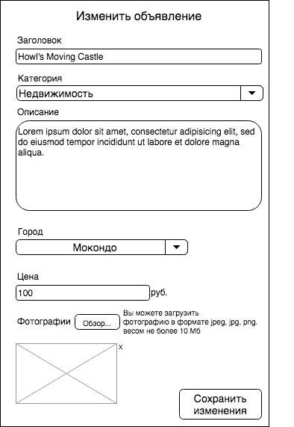](https://www.draw.io/#G1nTB-HO6sbuL6l__oKP-ViaD41AoZd6A9)

## Закрыть объявление

|  |  |
| --- | --- |
| Пользовательский сценарий | Функциональный сценарий |
| 1. Авторизация 2. Пользователь открывает список своих объявлений 3. Выбирает объявление в списке со статусом “Активное” 4. Выбирает опцию Закрыть объявление    1. Видит сообщение об ошибке 5. Видит сообщение об успехе: Ваше объявление успешно закрыто. 6. Пользователь закрывает сообщение 7. Видит обновленный список своих объявлений | 1. Внешняя система передает    1. Идентификатор объявления 2. Проверка прав    1. Если пользователь не создатель объявления, то система возвращает ошибку: У Вас нет прав закрыть это объявление 3. Проверка статуса объявления    1. Если статус объявления не “активное”, то система ничего не делает 4. Система изменяет статус объявления на “закрытое” 5. Возвращает сообщение об успехе 6. Обновляет списки объявлений |

Скетч

